中一·今日动态
｜2025.4.21｜
每一天的幼儿园时光，都是孩子们探索世界、发现自我的奇妙旅程，晨检、午餐和游戏都是成长的见证。早晨，小朋友们通过签到和晨检开启新的一天，整理水杯、喝牛奶时也学会了耐心与秩序。午餐时间，他们有序洗手、安静用餐，懂得感恩食物的来之不易。户外活动中，孩子们在攀爬架上挑战自我，锻炼身体协调能力，收获自信与勇气。集体游戏则让他们学会合作与分享，感受团队的力量。这些活动让孩子们的童年充满快乐与意义。今天我们班来园24人，1人请假。
-户外活动-
今日户外活动中，孩子们在轮胎区开展了富有创意的体能游戏。小朋友们灵活运用各种大小的轮胎，有的滚动轮胎进行接力赛，锻炼了手臂力量和协调性；有的将轮胎平铺成平衡桥，小心翼翼地行走，提升平衡能力；还有的小组合作搭建"轮胎城堡"，发挥想象力创造游戏场景。活动中，孩子们不仅发展了肢体协调性和大肌肉运动能力，更在合作搬运、组合轮胎的过程中培养了团队意识。整个游戏过程充满欢声笑语，孩子们在自主探索中体验到了运动与创造的乐趣。
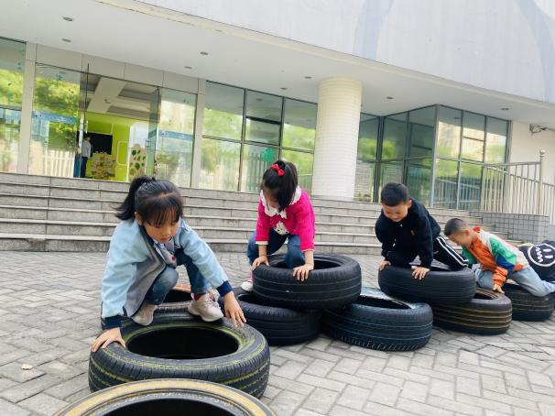 | 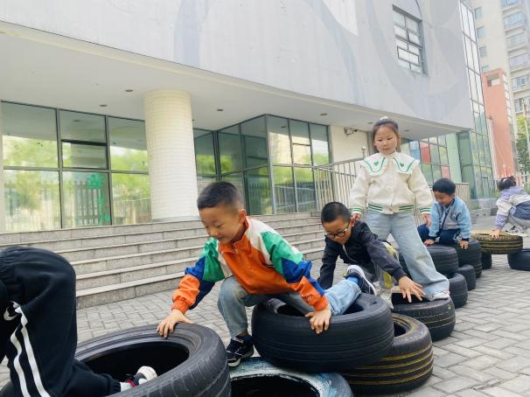
我们合作拼搭了一个大型的轮胎挑战赛道。这是考验我们平衡力的时候。 | 我们有的蹲着爬行，有的站着爬行。我们都有自己的好办法。
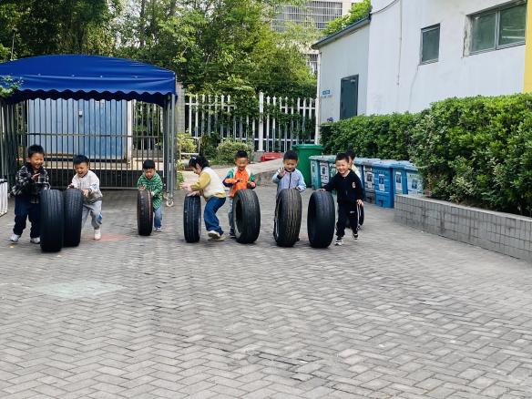 | 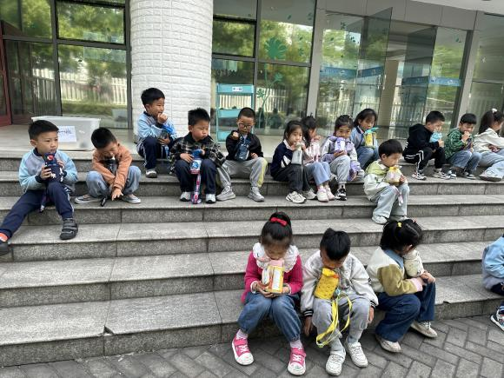
我们还会滚轮胎比赛哦，和好朋友统一起跑线一起开始。 | 活动后喝水啦，我们都坐在台阶上。大口的喝水后我们还要继续游戏呢。

-自主活动-
今天晨间入园后，孩子们开展了整理床铺的自主活动。在轻柔的音乐中，小朋友们先将被子完全展开，仔细抚平皱褶，再对折成整齐的方形；接着调整枕头位置，确保床单四角平整。有的孩子会跪在床上用力压平被面，有的蹲下来检查床角是否对齐。教师通过分步示范和个别指导，帮助幼儿掌握"铺、折、压、摆"的整理技巧。活动中，孩子们不仅提升了生活自理能力和手眼协调性，更养成了做事有条理的好习惯。当看到自己整理得整整齐齐的小床时，每个孩子脸上都洋溢着满足的笑容。
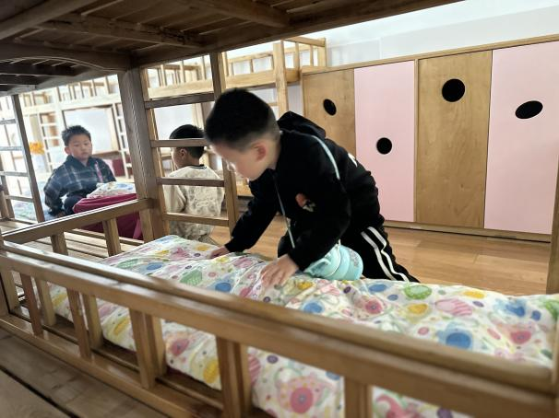 | 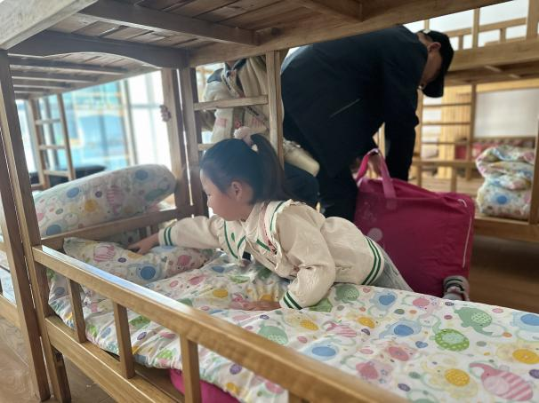
今天是周一哦，我们周五自己打包被子回去的，所以今天也要自己尝试铺被子。 | 我会把角落都铺整齐，这样我们睡觉就会很舒服啦！
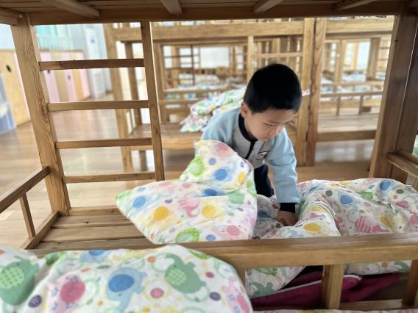

我是先把东西都拿出来，放到别人的小床上。然后一样样的整理好。

-手工活动-
今日集体活动中，孩子们学习了趣味折纸——小鱼。教师通过分步示范，引导幼儿先将方形彩纸对角折叠成三角形，再依次折出鱼尾和鱼鳍。孩子们认真观察，小心按压折痕，遇到困难时会主动寻求老师或同伴的帮助。当一条条五彩小鱼"游"在桌上时，大家兴奋地比谁折得最整齐，还为小鱼画上了圆圆的眼睛。活动不仅锻炼了手部精细动作和空间思维能力，更让孩子们体验到了耐心完成作品的成就感。最后，我们将小鱼串联成"海底世界"，装点了教室环境。。
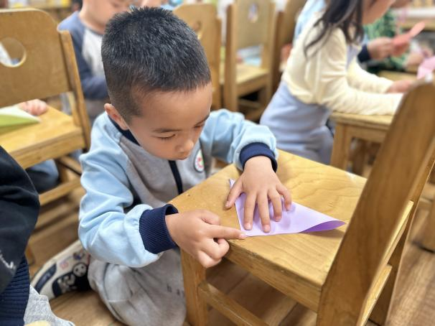 | 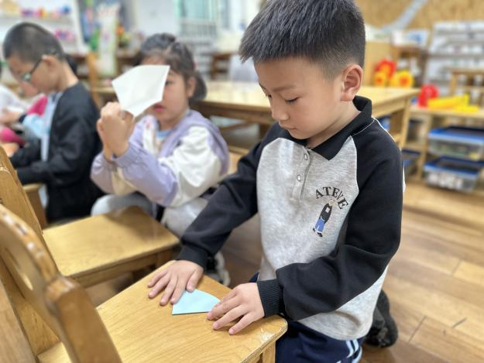
我们要开亲子运动会啦，老师说我们要自己准备签到板，签到板是海洋主题。 | 我们在折一些海洋里的小鱼，我们喜欢这些小鱼。
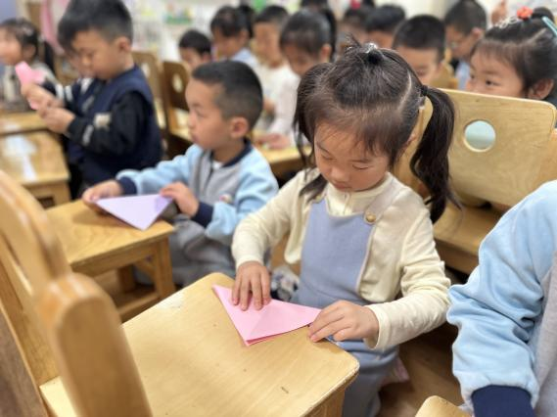

角对角，边对边。这样折起来非常的的容易。

-午餐活动-
今天我们的午餐吃的是：白灼基围虾、苋菜炒豆瓣、三色腰花汤、麦片饭。孩子们一直都很喜欢，进入中班后孩子都是自己动手剥虾喽，他们会先把蔬菜和米饭吃点，然后在自己剥虾吃掉。
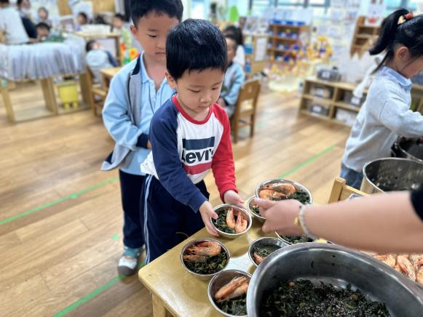 | 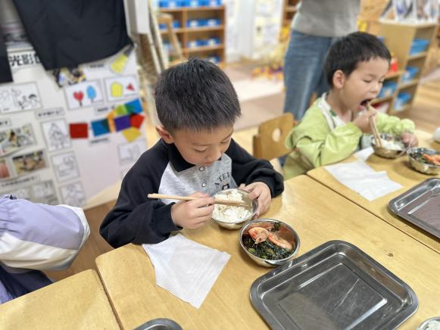
今天有大虾吃哦，我们喜欢大虾。非常的鲜甜。 | 我喜欢吃的是软糯的苋菜，苋菜的汤是红色的。
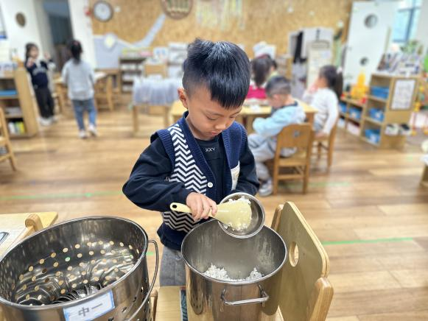 | 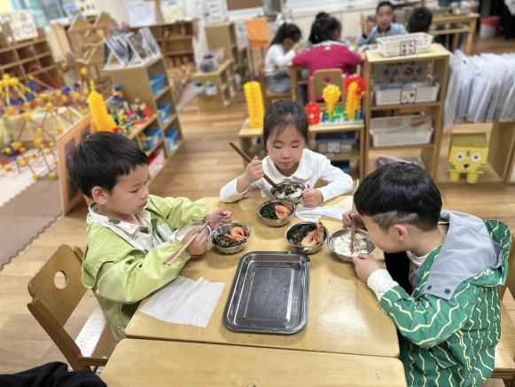
米饭我们也是吃多少盛多少，不够的话我们可以再盛一些。 | 大口吃饭啦，饭菜冷了可不好吃呢。
-温馨提示-
- 春季传染病高发期，请尽量不要去人多密集处。
- 天气温度反复无常，请家长们时常关注幼儿穿衣情况。
- 近期诺如病毒比较猖獗，请关注孩子们的各项身体体征。
- end -
在一起的点滴都值得记录
我们｜中一班｜在一起

